LOTTIGNA

Rustico zum Ausbauen

Rustico da riattare

an sehr ruhiger, sonniger Lage

in posizione molto tranquilla e soleggiata

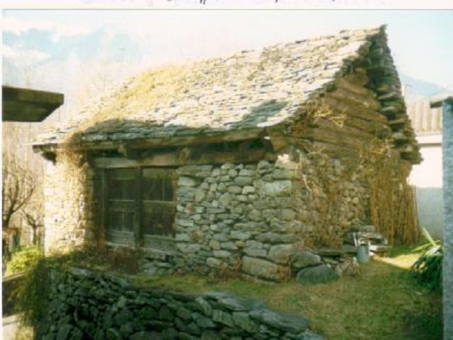

4180/1063

Fr. 40’000.--

Ubicazione

Regione: Valle di Blenio
NAP/Località: 6716 Lottigna

Tipo dell’immobile: casa di 5 ½ locali e due rustici da riattare
Superficie terreno: ca. 423 m2
Superficie abitabile: 130 m2 la casa e 90 m2 per rustico
Anno di costruzione: ca. 1860
Anno di iattazione: 2009

Piani: 2
Posteggi: garage
Locali: 5
Bad/WC: 1
Riscaldamento: camino, olio e elettrico
Pavimento: piastrelle
Pavimento camere: legno
Posizione: soleggiata e molto tranquilla
Vista lago: no
Scuole: Acquarossa
Possibilità d’acquisti: si
Mezzi pubblici: si
Distanza prossima città: 17 km
Distanza autostrada: 17 km

Questa casa di 5 ½ locali con due rustici e garage si trova in posizione molto tranquilla e soleggiata nella media valle di Blenio, nel comune di Acquarossa nel nucleo di Lottigna.

L’edificio è stato costruito nel ca. 1860 e riattato nel 2009. La casa si trova in buono stato. I rustici si deve riattare. L’arredamento interno è rusticale e offre un ambiente molto accogliente. Il pianterreno comprende la cucina abitabile con gran camino, una camera e il bagno. Nel primo piano si trova un soggiorno, un balcone e due camere. La casa ha un solaio e due cantine. Dietro la casa verso sud si trova un giardino con pergola. Vis à vis sono due rustici da riattare. La regione sciistica ed escursionistica di “Nova Nara” e Campo Blenio ad Olivone sono raggiungibile in pocchi minuti. La valle di Blenio è conosciuta per le sue innumerevoli possibilità di escursioni a piedi ed in bicicletta. In vicinanza ad Acquarossa fanno un nuovo bagno terme.

L’immobile è raggiungibile in macchina e c’è un garage a 50 m della casa. Il tragitto per l’autostrada A2 a Biasca dura 15 minuti. I centri di Locarno e Lugano con i loro laghi distano 45 minuti. La strada del passo del Lucomagno é aperta anche in inverno. Tramite autopostale si raggiunge Biasca e quindi la fermata della linea ferroviaria del Gottardo. Possibilità d’acquisti e scuole si trovano nei comuni limitrofi.

Il proprietario vende anche i rustici da solo ma solo in caso che tutti gli acquirenti sono trovati.

I prezzzi sono:
Fr. 320'000.-- per la casa e il garage
Fr. 30'000.-- per il rustico sopra (map. 34)
Fr. 40'000.-- per il rustico sotto (map. 33)
Standort

Region: Bleniotal
Ortschaft: 6716 Lottigna
Objekt Typ: 5 ½-Zimmer-Tessinerhaus mit zwei Rustici zum Ausbauen
Grundstücksfläche: ca. 423 m2
Wohnfläche: ca. 130 m2 und je 90 m2 pro Rustico
Baujahr: ca. 1860
Renovation: 2009
Geschosse: 2
Parkplätze: Garage
Zimmer: 5
Bad/WC: 1
Heizung: Kamin. Oelofen und Elektro sowie Schwedenofen in Stube
Bodenbelag: Platten
Bodenbelag Zimmer: Holz
Lage: sehr ruhige, sonnige Lage
Seesicht: nein
Schulen: Acquarossa
Einkaufsmöglichkeiten: ja
Oeffentliche Verkehrsmittel: ja
Distanz zur nächsten Stadt: 17 Km
Distanz Autobahn: 17 Km

Dieses 5 1/2-Zimmer-Tessinerhaus mit zwei nebenanliegenden Rustici zum Ausbauen liegt an sehr ruhiger, sonniger, Lage im mittleren Bleniotal im Dorfkern von Lottigna in der Gemeinde Acquarossa.

Das Gebäude wurde ca. 1860 erstellt und letztmals 2009 renoviert. Das Tessinerhaus befindet sich in einem guten baulichen Zustand. Der Innenausbau ist rustikal und schön gestaltet und bietet ein heimeliges Wohnambiente. Die beiden Rustici mit je zwei Geschossen bedürfen einem vollständigen Innenausbau. Beide verfügen über eine kleine Grünfläche vor dem Gebäude. Im Erdgeschoss des Tessinerhauses sind eine grosse Wohnküche mit altem Kamin, ein Schlafzimmer und das Bad/WC eingebaut. Das Obergeschoss besteht aus dem Wohnraum und zwei Zimmern sowie einem Balkon. Im Haus gibt es noch einen Estrich und zwei Kellerräume. Im südlichen Teil des Hauses ist ein schöner Garten mit Pergola angelegt. In wenigen Minuten erreicht man die Ski- und Wandergebiete „Nova Nara“ in Leontica und Campo Blenio in Olivone. Das Bleniotal ist beliebt für seine vielen Byketouren- und Ausflugsmöglichkeiten. In der Nähe in Acquarossa entsteht das neue Thermalbadzentrum.

Die Liegenschaft ist mit dem Auto erreichbar. Es steht eine eigene Garage zur Verfügung. Die Fahrt zur Autobahn A2 in Biasca dauert 15 Minuten. Die Tessiner Zentren Lugano und Locarno mit ihren Seen sind 45 Autominuten entfernt. Die Lukmanier Passtrasse ist neuerdings auch im Winter geöffnet. Mit dem Postauto gelangt man nach Biasca, dem Schnellzughalt der Gotthardbahn. Einkaufsmöglichkeiten und Schulen befinden sich in den Nachbardörfern.

Es besteht die Möglichkeit, die 2 Rustici auch einzeln zu erwerben, wobei nur wenn beide Käufer gefunden sind. Die Verkaufspreise betragen Fr. 30‘000.-- für das obere Rustico (Grundstück Nr. 34) und Fr. 40‘000.-- für das untere Rustico (Nr. 33) sowie Fr. 320‘000.-- für das Haus mit Garage.

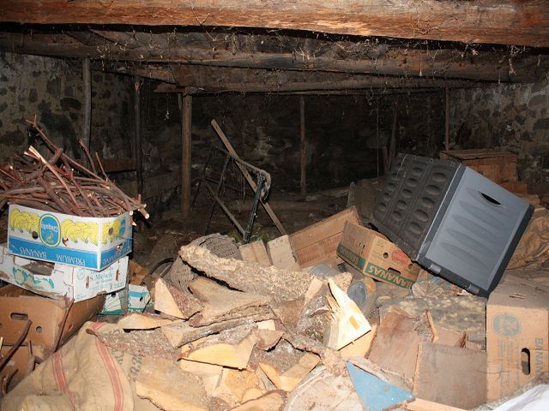

Interno sotto / Innenraum unten

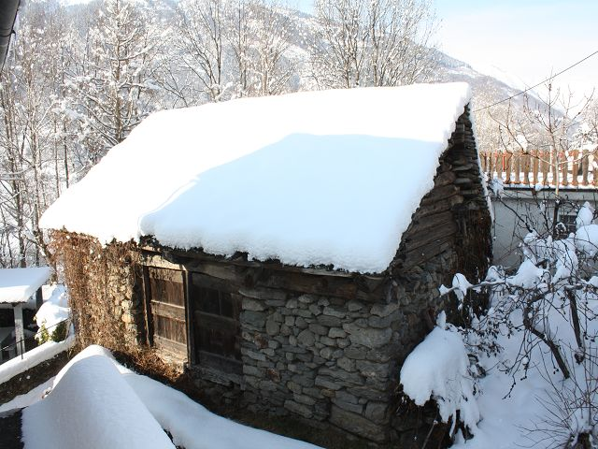

Rustico

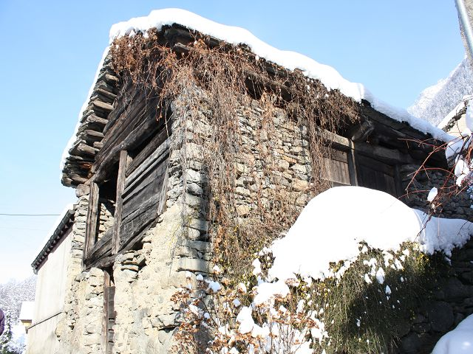

Rustico
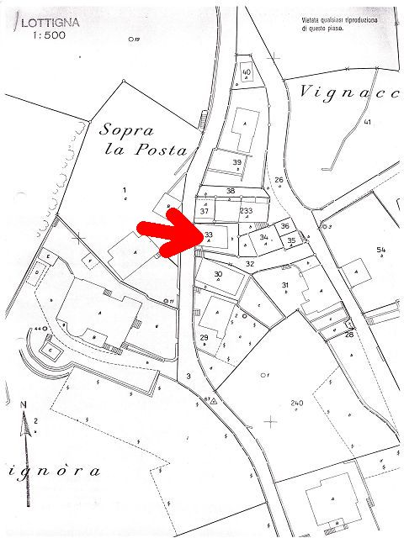

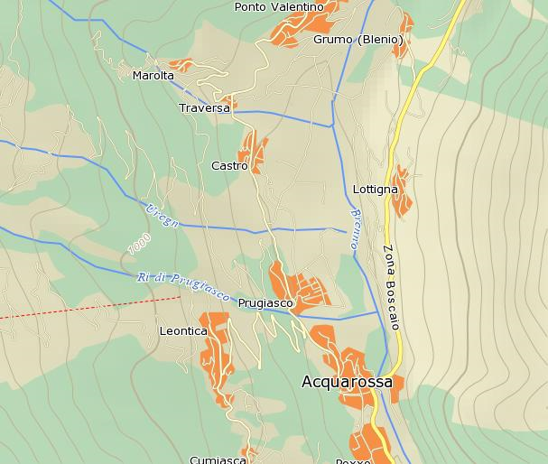

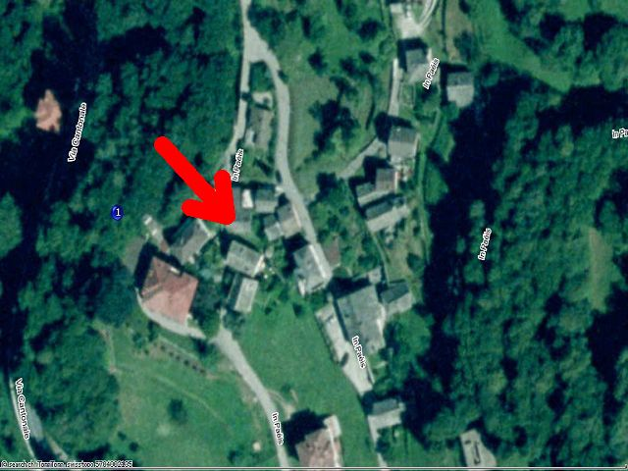

TICINO

Lottigna

